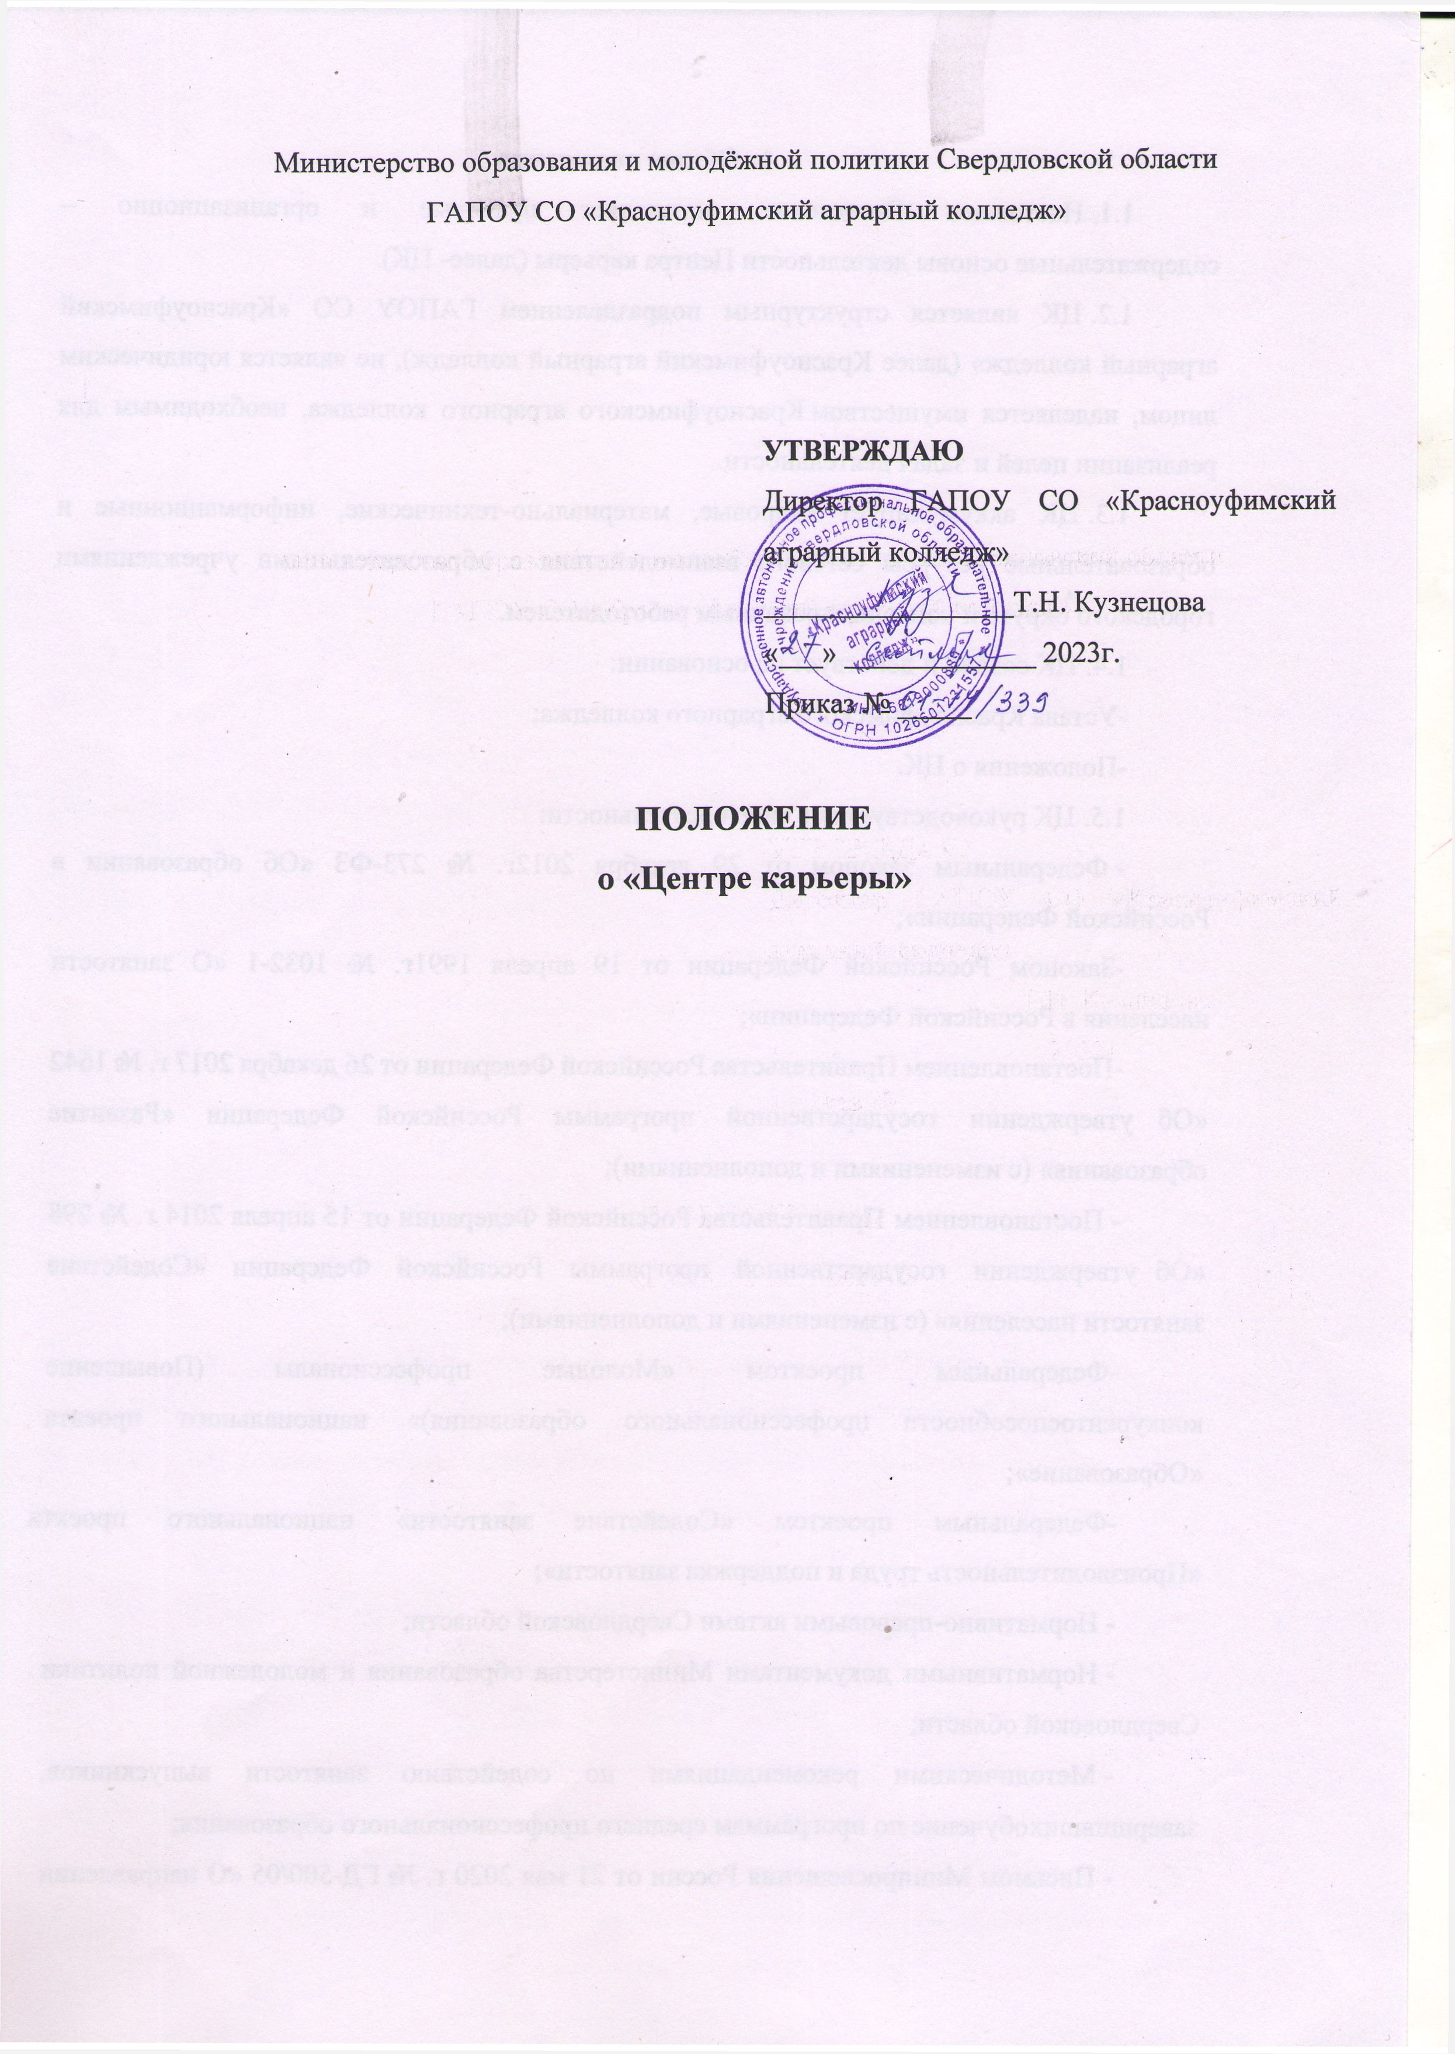

Общие положения
  - Настоящее Положение определяет правовые и организационно – содержательные основы деятельности Центра карьеры (далее- ЦК).
  - ЦК является структурным подразделением ГАПОУ СО «Красноуфимский аграрный колледж» (далее Красноуфимский аграрный колледж), не является юридическим лицом, наделяется имуществом Красноуфимского аграрного колледжа, необходимым для реализации целей и задач деятельности.
  - ЦК аккумулирует кадровые, материально-технические, информационные и образовательные ресурсы сетевого взаимодействия с образовательными учреждениями городского округа и консолидированным работодателем.
  - ЦК создан и действует на основании:
-Устава Красноуфимского аграрного колледжа;
-Положения о ЦК.
  - ЦК руководствуется в своей деятельности:
- Федеральным законом от 29 декабря 2012г. № 273-ФЗ «Об образовании в Российской Федерации»;
-Законом Российской Федерации от 19 апреля 1991г. № 1032-1 «О занятости населения в Российской Федерации»;
-Постановлением Правительства Российской Федерации от 26 декабря 2017 г. № 1642 «Об утверждении государственной программы Российской Федерации «Развитие образования» (с изменениями и дополнениями);
- Постановлением Правительства Российской Федерации от 15 апреля 2014 г. № 298 «Об утверждении государственной программы Российской Федерации «Содействие занятости населения» (с изменениями и дополнениями);
-Федеральным проектом «Молодые профессионалы (Повышение конкурентоспособности профессионального образования)» национального проекта «Образование»;
-Федеральным проектом «Содействие занятости» национального проекта «Производительность труда и поддержка занятости»;
- Нормативно-правовыми актами Свердловской области;
- Нормативными документами Министерства образования и молодежной политики Свердловской области;
- Методическими рекомендациями по содействию занятости выпускников, завершивших обучение по программам среднего профессионального образования;
- Письмом Минпросвещения России от 21 мая 2020 г. № ГД-500/05 «О направлении рекомендаций»;
- «Рекомендациями по вопросам трудоустройства выпускников образовательных организаций, реализующих программы среднего профессионального образования, в период подготовки к поэтапному полному или частичному возобновлению образовательными организациями образовательного процесса»;
- Локальными актами и приказами Колледжа.
  - ЦК реализует деятельность на основании плана, утвержденного директором Колледжа.
  - ЦК открывается и закрывается по приказу директора ГАПОУ СО «Красноуфимский аграрный колледж». Основанием для закрытия ЦК являются изменившиеся условия и задачи деятельности.
  - В Положение о ЦК могут быть внесены изменения и дополнения на основании решения директора Колледжа.

Цель ЦК
  - Цель деятельности ЦК – содействие занятости выпускников
  - Координация сетевого взаимодействия и объединения ресурсов (информационных, кадровых, научно - методических, материально-технических и образовательных) учреждений общего и профессионального образования, предприятий города для решения задач профессиональной ориентации обучающихся, содействия трудоустройству, предпрофильного и профильного обучения на основе требований ФГОС и меняющегося кадрового запроса экономики городского округа Красноуфимск, МО Красноуфимский округ и региона.

Задачи ЦК
  - Обеспечение сотрудничества Красноуфимского аграрного колледжа с предприятиями и организациями, выступающими в качестве работодателей.
  - Организация временной занятости обучающихся и стажировок для выпускников Красноуфимского аграрного колледжа.
  - Сбор, обобщение, анализ и предоставление обучающимся и выпускникам Колледжа информации о состоянии и тенденциях рынка труда, о требованиях, предъявляемых к соискателю рабочего места.
  - Организация мероприятий по содействию в трудоустройстве обучающихся и выпускников Красноуфимского аграрного колледжа.
  - Формирование навыков деловой коммуникации, эффективных собеседований с работодателями обучающихся и выпускников Красноуфимского аграрного колледжа.
  - Создание условий для освоения навыков и компетенций по личному самоопределению, планированию профессиональной деятельности и профессионального развития обучающихся и выпускников Красноуфимского аграрного колледжа.
  - Организационные направления в рамках основной деятельности:
- информационное направление;
- диагностика – консультационное направление;
- развивающее направление;
- аналитическое направление.
  - Взаимодействие с Базовым центром карьеры, федеральными государственными органами, органами государственной власти субъектов Российской Федерации и органами местного самоуправления, с государственными учреждениями службы занятости населения, общественными организациями и объединениями, социально ориентированными некоммерческими организациями, объектами инфраструктуры поддержки субъектов малого и среднего предпринимательства, советами по профессиональным квалификациям, наделенных полномочиями Национальным советом при Президенте Российской Федерации по профессиональным квалификациям.
  - Реализация совместно с иными структурными подразделениями и должностными лицами Красноуфимского аграрного колледжа мер по формированию предпринимательских компетенций, организация мероприятий по консультированию обучающихся и выпускников Красноуфимского аграрного колледжа по вопросам трудового и налогового законодательства, в том числе предоставление обучающимся и выпускникам Красноуфимского аграрного колледжа информации об особенностях ведения предпринимательской деятельности и деятельности, предусматривающей установление специального налогового режима «Налог на профессиональный доход».
  - Оказание психологической поддержки, в том числе по преодолению негативного состояния, вызванного трудностями при поиске работы.
  - Участие совместно с иными структурными подразделениями и должностными лицами Красноуфимского аграрного колледжа в организации сотрудничества Красноуфимского аграрного колледжа с представителями работодателей, с государственными учреждениями службы занятости населения, заинтересованными общественными организациями и объединениями, органами государственной власти субъектов Российской Федерации по вопросам содействия трудоустройству обучающихся и выпускников Красноуфимского аграрного колледжа.
  - Участие совместно с иными структурными подразделениями и должностными лицами Красноуфимского аграрного колледжа в организации практической подготовки обучающихся, предусмотренной образовательной программой среднего профессионального образования.
  - Иные задачи, предусмотренные актами субъектов Российской Федерации, а также локальными нормативными актами Красноуфимского аграрного колледжа.

Деятельность ЦК
  - Роль ЦК– взаимодействие со структурными подразделениями ПОО, представителями работодателей, иными заинтересованными организациями по вопросам содействия занятости студентов и выпускников, а также взаимодействие со студентами и выпускниками по вопросам построения их траектории профессионального пути, содействия началу их карьерного пути.
  - ЦК в соответствии с возложенными на него задачами в пределах своей компетенции выполняет следующие функции:
- Информационное направление:
- формирует фонд презентационных материалов учебных заведений и предприятий городского округа;
- организует лекции, презентации, экскурсии для школьников и других аудиторий с целью знакомства с учреждениями профессионального образования, предприятиями, профессиями;
- проводит Дни открытых дверей, выступления на родительских собраниях в школах;
- освещает вопросы профориентации молодежи в СМИ;
- размещает информацию о рынке образовательных услуг, рынке труда на сайте;
- Диагностика-консультационное направление:
- проводит диагностику и индивидуальное консультирование по вопросам профориентации;
- Развивающее направление:
- организует предпрофильное и профильное обучение;
- разрабатывает Положения конкурсов профессионального мастерства;
- осуществляет опережающее обучение, переподготовку незанятого населения на основе договорных отношений с Центром занятости;
- исследует проблемы, которые требуют решения в процессе реализации мер по содействию занятости выпускников;
- организует профессиональную переподготовку, повышение квалификации, получение смежных профессий на основе договора с Работодателем;
- оказывает содействие социально-производственной адаптации выпускников;
- организует работу по содействию трудоустройству выпускников, завершивших обучение по программам среднего профессионального образования.
- Аналитическое направление:
- организует маркетинговые исследования рынка труда;
- проводит мониторинг процессов профессиональной ориентации у школьников, студентов и молодых специалистов;
- проводит исследование показателей, характеризующих деятельность по содействию занятости выпускников;
- исследует факторы, оказывающие влияние на эффективность реализации мероприятий по содействию трудоустройства выпускников в субъекте Российской Федерации;
- проектирует профориентационную работу на основании результатов исследований.

Руководство деятельностью ЦК
  - На должность руководителя ЦК назначается лицо, имеющее высшее профессиональное образование, опыт педагогической и руководящей работы в системе профессионального образования. Назначение на должность руководителя ЦК и освобождение о занимаемой должности производится приказом директора Красноуфимского аграрного колледжа.
  - Руководитель ЦК осуществляет оперативное руководство центром и несет ответственность за выполнение возложенных на него задач, выполнение своих обязанностей, функционирование ЦК, качество, своевременность и результаты деятельности ЦК.

Хозяйственная деятельность ЦК
  - Финансовое и материально-техническое обеспечение деятельности ЦК осуществляется Красноуфимским аграрным колледжем.
  - ЦК вправе вести внебюджетную деятельность, согласно Уставу и локальным актам Красноуфимского аграрного колледжа.

